**PPCT:**

**Bài 24: ĐỊA LÍ NGÀNH NÔNG NGHIỆP**

(Số tiết: …………. tiết)

**I. MỤC TIÊU**

**1. Kiến thức**

+ Trình bày được vai trò, đặc điểm ngành trồng trọt và phân bố cây trồng chủ yếu trên thế giới.

+ Trình bày được vai trò, đặc điểm ngành chăn nuôi và phân bố vật nuôi chủ yếu trên thế giới.

+ Vận dụng kiến thức giải thích được sự phân bố của cây trồng và vật nuôi trên thế giới.

+ Đọc được bản đồ phân bố cây trồng, vật nuôi chính trên thế giới.

**2. Về năng lực:**

**a. Năng lực chung:**

* Tự học tự chủ:

- Chủ động thực hiện nhiệm vụ học tập được giao.

- Đánh giá và điều chỉnh được kế hoạch học tập; hình thành cách học riêng của bản thân; tìm kiếm, lựa chọn nguồn tài liệu phù hợp.

- Ghi chép thông tin bằng các hình thức phù hợp, thuận lợi cho việc ghi nhớ, sử dụng, bổ sung khi cần thiết.

* Giao tiếp hợp tác:

- Biết sử dụng ngôn ngữ kết hợp với các loại phương tiện phi ngôn ngữ đa dạng để trình bày thông tin, ý tưởng và để thảo luận, lập luận, đánh giá các vấn đề.

- Biết chủ động trong giao tiếp, tự tin và biết kiểm soát cảm xúc, thái độ khi nói trước nhiều người.

* Sử dụng CNTT và truyền thông: Có thể sử dụng các phương tiện công nghệ để hỗ trợ tìm kiếm thông tin liên quan đến nội dung bài học

**b. Năng lực địa lí**

* Nhận thức khoa học địa lí:

+ Trình bày được vai trò, đặc điểm ngành trồng trọt và phân bố cây trồng chủ yếu trên thế giới.

+ Trình bày được vai trò, đặc điểm ngành chăn nuôi và phân bố vật nuôi chủ yếu trên thế giới.

* Tìm hiểu địa lí:

Đọc được bản đồ phân bố cây trồng, vật nuôi chính trên thế giới.

* Vận dụng kiến thức, kĩ năng đã học:

+ Vận dụng kiến thức giải thích được sự phân bố của cây trồng và vật nuôi trên thế giới.

**3. Về phẩm chất**

- Chăm chỉ: tích cực tìm thông tin và hứng thú với việc học.

- Trách nhiệm: hoàn thành nhiệm vụ học tập bản thân được phân công khi làm việc nhóm, làm bài tập vận dụng.

**II. THIẾT BỊ DẠY HỌC VÀ HỌC LIỆU**

**1. Thiết bị dạy học**

- Giáo án, 1 số bản đồ.

- Phiếu học tập.

**2. Học liệu:**

Vở ghi, giấy note

**III. TIẾN TRÌNH DẠY HỌC**

**Hoạt động 1: Mở đầu**

**(Nhóm/ trò chơi/ 7 phút)**

**a. Mục tiêu:**

- Tạo kết nối, kiểm tra kiến thức tích lũy của học sinh với nội dung bài học.

- Khơi gợi sự hứng thú, tính tò mò để học sinh học tập tích cực, sáng tạo hơn.

**b. Nội dung:**

- HS chơi trò chơi **“ AI TINH MẮT HƠN ”**

**c. Sản phẩm:**

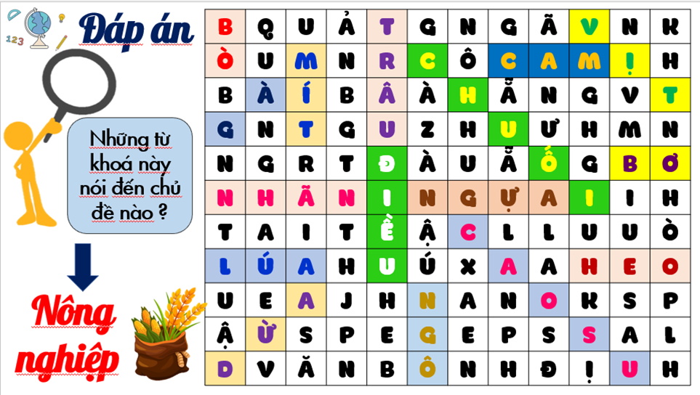

**d. Tổ chức thực hiện:**

* **Chuyển giao nhiệm vụ:**

GV tổ chức trò chơi **“ Ai tinh mắt”, trong vòng 3 phút tìm từ khóa về chủ đề cây trồng vật nuôi**

**Thực hiện nhiệm vụ:** HS suy nghĩ trả lời

* **Báo cáo, thảo luận:** Hs  trả lời, Hs khác lắng nghe, nhận xét, bổ sung

**Kết luận, nhận định:** GV tổng kết, khen ngợi HS và để dẫn dắt HS vào bài mới.

**Hoạt động 2: Hình thành kiến thức mới**

**Hoạt động 2.1: Tìm hiểu về vai trò và cơ cấu ngành trồng trọt.**

*(Cá nhân/ khai thác trực quan/15 phút)*

**a. Mục tiêu**

- Trình bày được vai trò và đặc điểm của ngành trồng trọt.

- Giải thích được sự phân bố của các loại cây trồng chính

**b. Nội dung**

* HS hoạt động cá nhân/cặp đôi/nhóm để hoàn thành nhiệm vụ học tập

**c. Sản phẩm**

|  |
| --- |
| **I. Ngành trồng trọt**  **1. Vai trò:**  + Tạo việc làm, giúp ổn định cuộc sống cho một bộ phận lớn cư dân nông thôn  + Cung cấp lương thực, thực phẩm cho con người, nguyên liệu cho các ngành công nghiệp chế biến. Là cơ sở để phát triển chăn nuôi và là mặt hàng xuất khẩu có giá trị  + Góp phần đảm bảo an ninh lương thực, ổn định xã hội và bảo vệ môi trường.  **2.Đặc điểm:**  **-** Sự phát triển và phân bố ngành trồng trọt phụ thuộc chặt chẽ vào điều kiện tự nhiên và có tính mùa vụ.  - Cây trồng được chia thành các nhóm: cây lương thực, cây thực phẩm, cây công nghiệp, cây ăn quả…  - Việc bảo quản sản phẩm của ngành trồng trọt đòi hỏi nhiều về đầu tư và công nghệ  - Ngành trồng trọt ngày càng gắn chặt với sự tiến bộ của khoa học-công nghệ |

**d. Tổ chức thực hiện**

***Nhiệm vụ 1: Cá nhân***

* **Chuyển giao nhiệm vụ:** GV cho học sinh đọc mục 1 SGK, nêu vai trò của ngành trồng trọt
* **Thực hiện nhiệm vụ:** HS thực hiện nhiệm vụ.
* **Báo cáo, thảo luận:** GV chỉ định học sinh trả lời câu hỏi, các học sinh khác nhận xét, bổ sung.
* **Kết luận, nhận định:** GV tổng hợp kiến thức.

***Nhiệm vụ 2: Cặp đôi***

* **Chuyển giao nhiệm vụ:** GV cho Hs thảo luận cặp đôi,tìm hiểu đặc điểm của ngành trồng trọt? Lấy ví dụ?
* **Thực hiện nhiệm vụ:** HS thảo luận cặp đôi chọn ý kiến thống nhất để trả lời câu hỏi.
* **Báo cáo, thảo luận:** GV chỉ định 1 cặp học sinh lên bảng ghi lại câu trả lời để đối chiếu, nhận định kết quả.
* **Kết luận, nhận định:** GV tổng hợp kiến thức, hướng dẫn thông tin ghi bài.

***Nhiệm vụ 3: Chuyên gia-mảnh ghép***

**CHUYÊN GIA**

* **Chuyển giao nhiệm vụ:** GV cho chia lớp thành 2 cụm mỗi cụm 2 nhóm nhỏ thảo luận nhiệm vụ như sau:
* **Chuyên gia 1:***+ Kể tên các loại cây lương thực chính?*

*+ Đặc điểm sinh thái của từng loại cây lương thực chính*

***Chuyên gia 2:*** *+ Kể tên các loại cây công nghiệp chính?*

*+ Đặc điểm sinh thái của từng loại cây công nghiệp chính*

**Thực hiện nhiệm vụ:** HS thảo luận hoàn thành phiếu học tập.

**MẢNH GHÉP**

**Chuyển giao nhiệm vụ:** GV cho chia lớp thành 2 cụm mỗi cụm 2 nhóm nhỏ mới ghép từ chuyên gia thảo luận nhiệm vụ như sau: ***Quan sát hình 24.3, 24.5  điền vào phiếu học tập***

|  |  |  |
| --- | --- | --- |
| **Cây lương thực chính** | **Phân bố chủ yếu** | **Giải thích** |
| Lúa gạo |  |  |
| Lúa mì |  |  |
| Ngô |  |  |
| **Cây công nghiệp chính** | | |
| Mía |  |  |
| Cao su |  |  |
| Cà phê |  |  |
| Chè |  |  |
| Đậu tương |  |  |

* **Thực hiện nhiệm vụ:** HS thảo luận hoàn thành phiếu học tập.
* **Báo cáo, thảo luận:** GV cho các nhóm đổi chéo sản phẩm, bổ sung nếu có.
* **Kết luận, nhận định:** GV tổng hợp kiến thức, hướng dẫn thông tin ghi bài.

**Hoạt động 2.2: Tìm hiểu về ngành chăn nuôi.**

*(Cá nhân/Cặp đôi/ khai thác trực quan/15 phút)*

**a. Mục tiêu**

-Trình bày được vai trò của ngành chăn nuôi.

- Giải thích được sự phát triển và phân bố của ngành chăn nuôi phụ thuộc chặt chẽ vào cơ sở  thức ăn.

- Trình bày và giải thích được vai trò, đặc điểm và sự phân bố của các ngành chăn nuôi: gia súc, gia cầm

**b. Nội dung**

* HS hoạt động cá nhân/cặp đôi/nhóm để hoàn thành nhiệm vụ học tập

**c. Sản phẩm**

|  |
| --- |
| **I. Ngành trồng trọt**  **1. Vai trò:**  - Cung cấp thực phẩm có giá trị dinh dưỡng cao cho con người như: thịt, trứng, sữa,…  - Cung cấp nguyên liệu cho các ngành công nghiệp.  - Tạo mặt hàng xuất khẩu thu ngoại tệ, tăng GDP đất nước  - Thúc đẩy ngành trồng trọt phát triển.  - Là một mắt xích quan trọng trong sản xuất nông nghiệp bền vững.  **2.Đặc điểm:**  **-** Sự phát triển và phân bố ngành trồng trọt phụ thuộc chặt chẽ vào cơ sở thức ăn  - Cây trồng được chia thành các nhóm: cây lương thực, cây thực phẩm, cây công nghiệp, cây ăn quả…  - Việc bảo quản sản phẩm của ngành trồng trọt đòi hỏi nhiều về đầu tư và công nghệ  - Ngành trồng trọt ngày càng gắn chặt với sự tiến bộ của khoa học-công nghệ |

**d. Tổ chức thực hiện**

***Nhiệm vụ 1: Cá nhân***

* **Chuyển giao nhiệm vụ:** Giáo viên cho học sinh đọc SGK liên hệ thực tế trả lời câu hỏi: Nêu vai trò của  ngành chăn nuôi?

**Thực hiện nhiệm vụ:** HS tự nghiên cứu trả lời, ghi câu trả lời vào tập.

* **Báo cáo, thảo luận:** GV cho Hs báo cáo vòng tròn. Hs có thể bổ sung.
* **Kết luận, nhận định:** GV tổng hợp kiến thức.

***Nhiệm vụ 2: Cặp đôi***

* **Chuyển giao nhiệm vụ:** GV chia lớp thành các cặp, yêu cầu HS tìm hiểu SGK kết hợp với kiến thức của bản thân:

 + Nêu đặc điểm của ngành chăn nuôi?

+ Tại sao ở phần lớn các nước đang phát triển, ngành chăn nuôi chiếm tỷ trọng rất nhỏ trong cơ cấu giá trị sản xuất NN?

* **Thực hiện nhiệm vụ:** HS thảo luận cặp đôi và hoàn thành nhiệm vụ
* **Báo cáo, thảo luận:** GV cho 1 cặp đôi báo cáo ngẫu nhiên. Hs có thể bổ sung.
* **Kết luận, nhận định:** GV tổng hợp kiến thức.

***Nhiệm vụ 3: cá nhân/cặp đôi***

* **Chuyển giao nhiệm vụ:**

1, GV tổ chức trò chơi Ai tinh mắt, yêu cầu HS quan sát hình 24.6, nêu sự phân bố của bò, trâu, lợn, cừu, dê, gia cầm? Ai nhanh và đúng nhất sẽ được cộng điểm

2, Giải thích tại sao có sự phân bố như vậy?

* **Thực hiện nhiệm vụ:** HS quan sát bản đồ, thảo luận cặp để hoàn thành nhiệm vụ học tập
* **Báo cáo, thảo luận:** GV cho 1 cặp đôi báo cáo ngẫu nhiên. Hs có thể bổ sung.
* **Kết luận, nhận định:** GV tổng hợp kiến thức.

**Hoạt động 3: Luyện tập**

**(Nhóm/7 phút)**

**a. Mục tiêu**

- Củng cố kiến thức bài học

- Phát triển năng lực tư duy, giao tiếp

**b. Nội dung**

- HS trả lời câu hỏi cho tình huống được đặt ra

**c. Sản phẩm**

- Dự kiến câu trả lời của học sinh.

+ Một số cây trồng, vật nuôi ở vùng nhiệt đới: lúa gạo, cao su cà phê, bò, lợn, gà, vịt…..

+ Ngành chăn nuôi có vai trò đối với sự phát triển ngành trồng trọt và các ngành công nghiệp thực phẩm, công nghiệp sản xuất hàng tiêu dùng:

*Cung cấp lương thực, thực phẩm cho con người, nguyên liệu cho các ngành công nghiệp chế biến. Là cơ sở để phát triển chăn nuôi và là mặt hàng xuất khẩu có giá trị*

**d. Tổ chức thực hiện:**

* **Chuyển giao nhiệm vụ:** GV đặt vấn đề:

+ Nêu một số cây trồng, vật nuôi ở vùng nhiệt đới

+ Ngành chăn nuôi phát triển có ý nghĩa như thế nào đối với sự phát triển ngành trồng trọt và các ngành công nghiệp thực phẩm, công nghiệp sản xuất hàng tiêu dùng?

* **Thực hiện nhiệm vụ:** HS thảo luận nhóm thực hiện nhiệm vụ được giao.
* **Báo cáo, thảo luận:** HS xung phong trả lời câu hỏi.
* **Kết luận, nhận định:** GV đánh giá kết quả, tổng kết hoạt động.

**Hoạt động 4: Vận dụng (1 phút)**

**a. Mục tiêu**

- Vận dụng kiến thức đã học.

**b. Nội dung:** HS thực hiện bài tập ở nhà theo yêu cầu.

**c. Sản phẩm:** Nội dung trả lời cho yêu cầu được đưa ra ở mục tổ chức thực hiện.

**d. Tổ chức thực hiện:**

- **Chuyển giao nhiệm vụ**: Gv giao nhiệm vụ cho Hs:

*Sưu tầm thông tin, tìm hiểu tình hình phát triển nông nghiệp ở một đất nước có nền sản xuất nông nghiệp tiên tiến*

- **Thực hiện nhiệm vụ: HS về nhà thực hiện nhiệm vụ,** ghi lại thông tin, nếu có thể thiết kế thành clip ngắn càng tốt.

**- Báo cáo, kết luận:** thực hiện vào tiết thực hành.